Российский университет транспорта (МИИТ)
Институт транспортной техники и систем управления
Кафедра «управление и защита информации»
Программная инженерия
Отчет
Стиль css

Выполнил:
Студент группы ТУУ-171
Литвиненкова А.П.
Проверил:
к.т.н., доц. Сафронов А.И.
Москва
2025

Содержание
1. Цель работы 2
2. Задание 2
3. Содержательная часть 2
3.1. html 2
3.2. css стиль 5
4. Схема локализации стиля 11
5. Работа сайта 12
6. Вывод 13

- Цель работы
Дополнить сайт-визитку, созданную в Задании 1, стилем (CSS). В качестве стиля обязательно взять Atlantis.
- Задание
В работе требуется локализация стиля CSS с сайта CSS Zen Garden. Под локализацией понимается реорганизация стиля таким образом, чтобы его возможно было просматривать с минимальными искажениями без подключения к сети Интернет. Принудительно разрывать соединение с Интернет для тестирования локализованной версии стиля.

- Содержательная часть
В отличии от 1-го задания в разметку html head необходимо предварительно скачать, а затем добавить ссылку на нахождение стиля на ПК.
  - html
<HTML>
<!-- Заголовок страницы в браузере -->
<TITLE>Лаба01</TITLE>
<head>
<link href="./styleRef/style.css" rel="stylesheet"></link>
</head>
<BODY>
<!-- Элементы гипертекстовой разметки -->
<DIV ID=app>
<!--Блок заголовка-->
<DIV>
<h1>Лабараторная работа №1</h1>
</DIV>
<!--Блок фотографии и личной информации-->
<DIV>
<table>
<tr>
<td> <img src="Фото.jpg" height=”300px”, width="300px"> </td>
<td>
<h4>Личная информация</h4>
<UL style="list-style-type:square">
<LI>Литвиненкова Александра Петровна</LI>
<LI>г. Астрахань, д.321</LI>
</UL>
</td>
</tr>
</table>
</DIV>
<!--Блок контактной информации-->
<DIV>
<!--Нумерованный список-->
<h4>Контактная информация</h4>
<OL type="a">
<LI>Моб. телефон: +7 966-000-00-00</LI>
<LI>Telegram:<a href="https://t.me/litvinenkovaap">litvinenkovaap</a></LI>
<LI>Вконтакте: <a href="https://vk.com/anksunamun_lucie">https://vk.com/litvinenkovaap</a></LI>
<LI>mail: <a href="mailto:litvinenkovaap@mail.ru">litvinenkovaap@mail.ru</a></LI>
<LI>WhatsApp: +7 966-000-00-00</LI>
</OL>
</DIV>

<DIV>
<h4>Гибкие навыки</h4>
<OL type="i">
<LI>Владение Xmind</LI>
<LI>Владение HTML</LI>
<LI>Владение JS</LI>
</OL>
</DIV>

<DIV>
<h4>Жесткие навыки</h4>
<OL type="I">
<LI>Владение RPA Robin</LI>
<LI>Владение ChatNavigator</LI>
<LI>Владение Skyrim</LI>
</OL>
</DIV>
<DIV>
<h4>Дополнительное описание</h4>
<p>Краткое описание сайта</p>
</DIV>

<DIV> ©2025 </DIV>
</DIV>

<button ID = myButton onclick = "myFunc()">Клонировать сайт</button> <!-- добавляем атрибут событий onclick -->

<SCRIPT>
const firstDiv = document.querySelector( "div" ); // выбираем первый элемент <div> в документе
function myFunc() {
const newDiv = firstDiv.cloneNode( true ); // клонируем элемент с его потомками
document.body.appendChild( newDiv ); // добавляем клонированный элемент элементу <body>
var button = document.getElementById('myButton');
button.disabled = true;
}
</SCRIPT>
</BODY>
</HTML>
  - css стиль
Ниже приведен локализованный css-стиль.
body {
background-color: #000;
color: #ccc;
margin: 0px;
padding: 0px;
text-align: center;
}

p {
font: 11pt/16pt georgia,palatino,times,serif;
text-align: left;
}

/******************************************************************* primary hyperlink styling */

a:link {
font-weight: normal;
text-decoration: none;
background-color: transparent;
color: #bcf;
}

a:visited {
font-weight: normal;
text-decoration: none;
background-color: transparent;
color: #bde;
}

a:hover, a:active {
text-decoration: underline;
background-color: transparent;
color: #fff;
}

/******************************************************************* body content */
#app {
position: relative;

margin-top: 0px;
margin-left: auto;
margin-bottom: 0px;
margin-right: auto;
padding: 1px; /* messy method of overcoming a rendering bug in mozilla 1.4, maybe others */

font: 8pt/12pt georgia,palatino,times,serif;
color: #ddd;
background: #000 url(/styleRef/backdrop.title.jpg) no-repeat top left;

width: 749px;

voice-family: "\"}\"";
voice-family:inherit;

width: 750px;

}

header {
display: none;
}
header h1, header h2 {
display: none;
}

.intro {
position: relative;

margin-top: 225px;
margin-left: 218px;
margin-bottom: 10px;
margin-right: 39px;

padding-top: 10px;
padding-left: 10px;
padding-bottom: 0px;
padding-right: 10px;

border: 1px dashed #fff;
}

.summary {
float: left;
clear:both;

margin-top: 0px;
margin-left: 0px;
margin-bottom: 0px;
margin-right: 7px;

width: 165px;

voice-family: "\"}\"";
voice-family:inherit;

width: 175px;
}

.summary p {
font: italic 10pt/22pt georgia,palatino,times,serif;
text-align:center;
margin: 4px;
padding: 0px;
}

.preamble {
clear: right;

padding-top: 0px;
padding-left: 0px;
padding-bottom: 0px;
padding-right: 0px;
}

.intro h3 {
margin-top: 0px;
margin-left: 0px;
margin-bottom: 15px;
margin-right: 0px;

padding-top: 1px;
padding-left: 0px;
padding-bottom: 3px;
padding-right: 0px;

background-color: transparent;
font: 14pt georgia,palatino,times,serif;
font-weight: normal;
text-align: left;

color: #fff;
}

.supporting {
margin-top: 0px;
margin-left: 218px;
margin-bottom: 10px;
margin-right: 39px;
padding: 0px;
}

.supporting h3 {
margin-top: 15px;
margin-left: 0px;
margin-bottom: 15px;
margin-right: 0px;

padding-top: 1px;
padding-left: 0px;
padding-bottom: 3px;
padding-right: 0px;

font: 14pt georgia,palatino,times,serif;
font-weight: normal;
text-align: left;

background-color: transparent;
color: #fff;
border-top: 1px solid #fff;
border-bottom: 1px solid #fff;
}

footer {
margin-top: 30px;
margin-left: 0px;
margin-bottom: 30px;
margin-right: 0px;

text-align: center;

background-color: transparent;
color: #fff;
border-top: 1px solid #fff;
border-bottom: 1px solid #fff;

}
footer a:link, footer a:visited {
background-color: transparent;
margin-left: 10px;
margin-right: 10px;
}

/******************************************************************* link list */

.sidebar {
position: absolute;
margin: 0px;
padding: 0px;

top: 435px;
left: 50px;
width: 150px;

text-align: left;
}

.sidebar h3.select {
background: transparent url(linkhead-select.jpg) no-repeat top left;
margin: 0px 0px 0px 0px; width: 150px; height: 21px;

text-indent: 100%;
white-space: nowrap;
overflow: hidden;
}

.sidebar h3.archives {
background: transparent url(linkhead-archives.jpg) no-repeat top left;
margin: 10px 0px 0px 0px; width: 150px; height: 21px;

text-indent: 100%;
white-space: nowrap;
overflow: hidden;
}

.sidebar h3.resources {
background: transparent url(linkhead-resources.jpg) no-repeat top left;
margin: 10px 0px 0px 0px; width: 150px; height: 21px;

text-indent: 100%;
white-space: nowrap;
overflow: hidden;
}

.sidebar ul {
margin-top: 0px;
margin-bottom: 10px;
margin-left: 10px;
margin-right: 0px;
padding: 0px;
}
.sidebar li {
line-height: 2.5ex;
list-style-type: none;
background: transparent url(cr1.gif) no-repeat top center;
display: block;
padding-top: 5px;
margin-bottom: 5px;
}

.design-selection li, #lfavorites li {
background: url(docbullet.gif) no-repeat 0px 7px;
padding-left: 11px;
}

.design-selection a, #lfavorites a { display:block; text-transform:lowercase; }
.design-selection a.designer-name, #lfavorites a.designer-name {display:inline; text-transform: none; }
Для локализации необходимо перейти по ссылке, указанных в оригинальном стиле и скачать оттуда изображения/гифки. Затем положить в одну папку со стилем все скачанные файлы и обновить путь на названия файлов, выделенных жирным. В папке должна получиться иллюстрация как на рисунке 1.
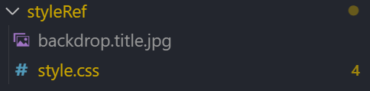
- Папка с необходимыми данными для работы со стилем.
- Схема локализации стиля
Локализация стиля происходит по алгоритму, представленному на рисунке 2.
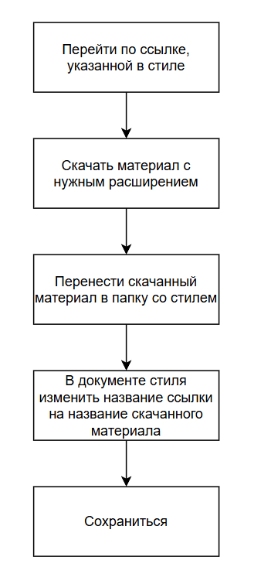
- Схема технологического прогресса
- Работа сайта
После запуска html файла без интернета откроется сайт со стилем как на рисунке 3.
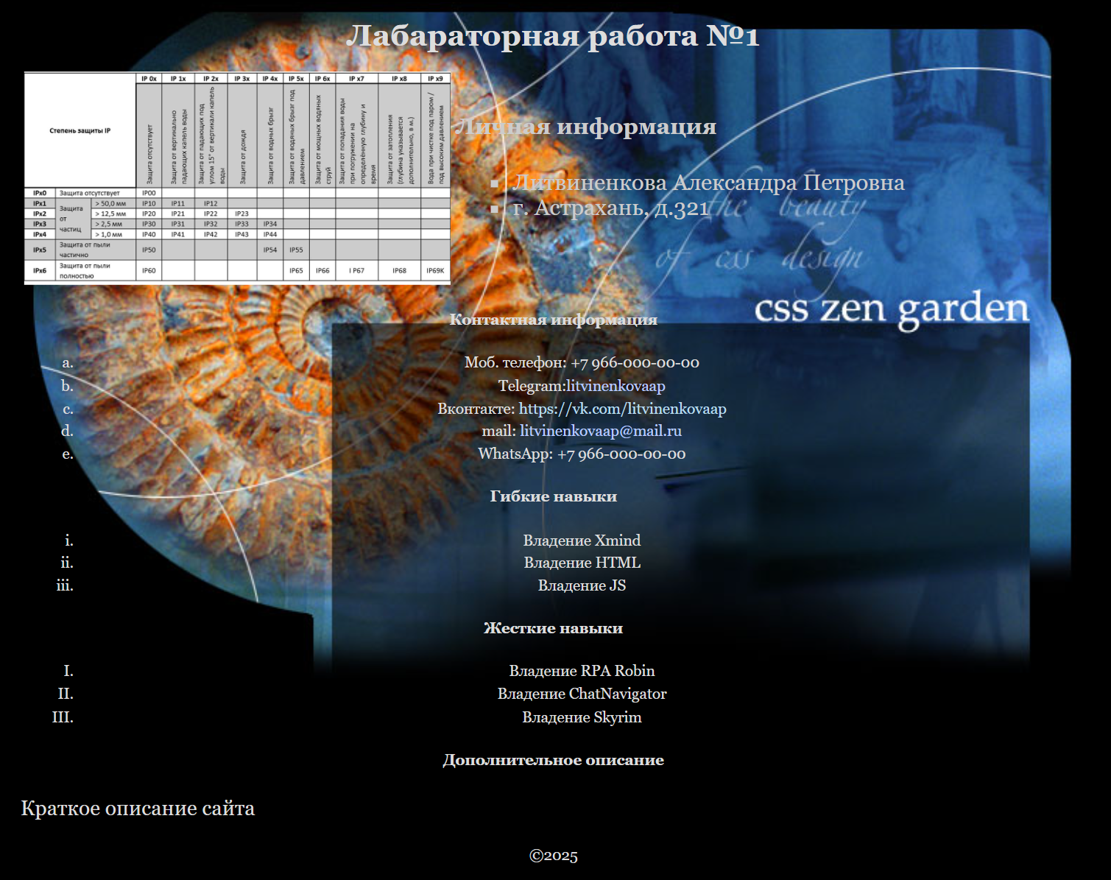
- html со стилем без интернета
- Вывод
Сайт-визитка дополнен локализованным стилем.

